**ИНФОРМАЦИЯ**

**О выездном координационном совете специалистов по охране труда на котельную № 2/15 КГУП «Примтеплоэнерго».**

Для изучения, обобщения и внедрения передового опыта в области охраны труда специалисты и члены координационного совета приняли участие в выездном координационном совете на котельную в с. Углекаменск 26 ноября 2024 года. Всего присутствовало 14 человек.

С информацией об охране труда на предприятии выступила Тыцик Евгения Александровна, руководитель службы охраны труда и промышленной безопасности КГУП «Примтеплоэнерго», которому принадлежит данная котельная. Евгения Александровна рассказала о том, что много лет назад дома в с. Казанка и с. Углекаменск отапливались от нескольких маленьких котельных. В 2001 году, когда было сформировано КГУП «Примтеплоэнерго», со сменой руководства, котельные начали модернизировать и в 2018 году была построена новая котельная № 2/15 в с. Углекаменск. Котельная обеспечивает теплом с. Казанка и с. Углекаменск и работает на твердом топливе.

В котельной работают: начальник котельной, мастер, машинисты-кочегары, водители погрузчиков и водители самосвалов, транспортёрщики, электромонтеры по ремонту и обслуживанию электрооборудования, слесаря по контролю за измерительными приборами и автоматикой, уборщики производственных помещений.

Данные категории работников имеют вредность от класса 3.1 до 3.2.

В зависимости от класса вредности они получают компенсации: проходят ежегодно медицинские осмотры бесплатно, за счет средств работодателя, имеют повышенную оплату труда, денежную компенсацию за выдачу молока, дополнительный отпуск (7 дней), льготную пенсию. Управление всеми агрегатами котельной осуществляются автоматизировано. Рабочие следят за показателями приборов и, если имеется погрешность в показателях, исправляют ее с пульта управления.

Работники котельной – сезонные рабочие (кочегары), которые заступают на работу в октябре, с началом отопительного сезона и заканчивают в апреле, с окончанием отопительного сезона. Все они имеют удостоверение кочегара 4 разряда. При начале работы они проходят проверку знаний по охране труда и техники безопасности, а также инструктаж на рабочем месте. Всем выдается специальная одежда, обувь и средства индивидуальной защиты.

Единственное место, где применяется ручной труд в котельной – это слад угля. Котельная работает на буром угле, добываемом в Приморском крае. И так как куски угля бывают большого размера и не проходят в бункер для измельчения, их разбивают вручную рабочие - транспортерщики.

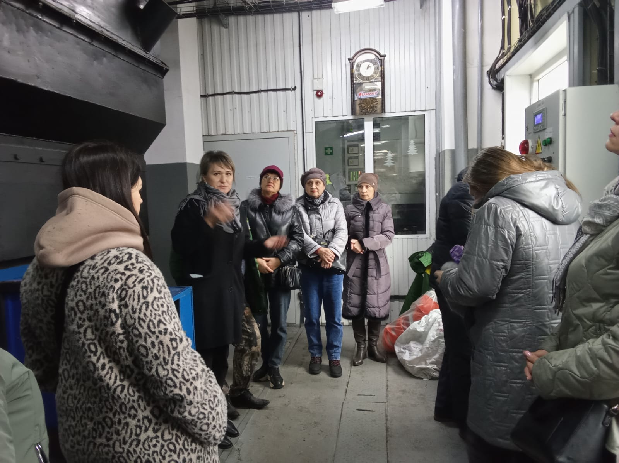

О принципе работы котельной рассказал собравшимся ее начальник – Олег Анатольевич Троцкий. Он провел экскурсию по котельной, которая состоит из следующих помещений:

- склад угля;

- котельный зал с четырьмя котлами;

- насосная;

- площадка для оборудования, где находятся запорная арматура, вентиляторы для подачи воздуха в топки котлов, манометры, термометры и прочие приборы;

- бункерная для приема шлака, которая расположена рядом с котельной;

- бытовые помещения для рабочих котельной (комната для приема пищи и отдыха, душевые, раздевалка).

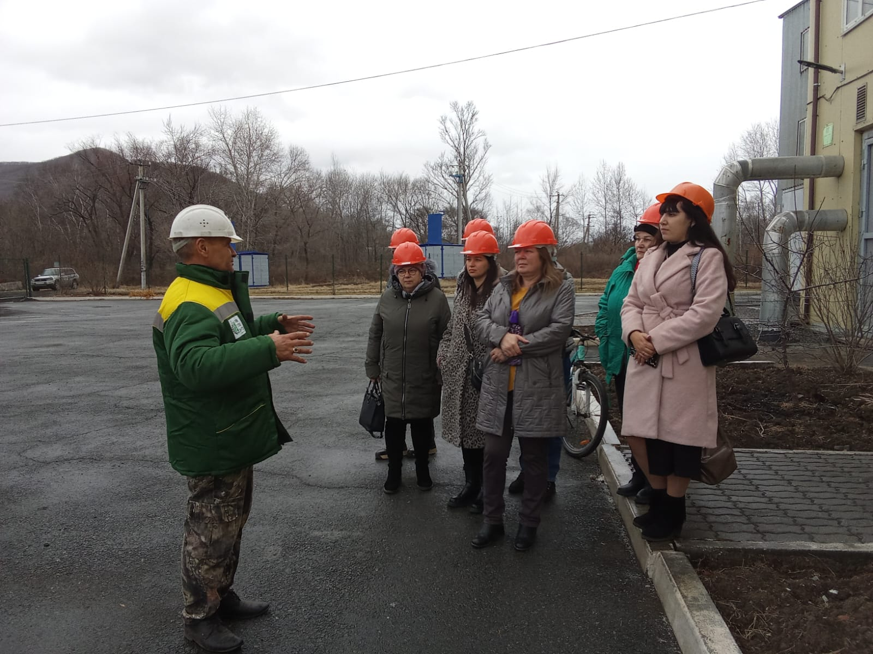

Присутствующим была организована экскурсия по котельной.

|  |  |
| --- | --- |
| **X:\Рабочий стол\склад.jfif**  Склад угля | **X:\Рабочий стол\котельный зал.jfif**  Котельный зал |
| **X:\Рабочий стол\насосная.jfif**  Насосная | **X:\Рабочий стол\топка.jfif**  Топка котла |

Затем специалисты задавали интересующие их вопросы и делились опытом в области охраны труда.